Prénom NOM
Poste - fonction
Bureau – département
5, rue Joseph de Carayon-Latour, CS 81499, 33060 BORDEAUX Cedex
Tél : 05 00 00 00 00 – Poste XXXX
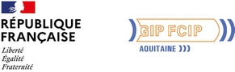
P Pas à pas, agissons au quotidien pour préserver notre environnement. N’imprimez ce courriel et les documents joints que si nécessaire.

Modifier les liens sur les icônes
Cliquer sur l’icône mail par exemple
Onglet Insertion – Lien – saisir votre adresse mail après « mailto : »

